Navodila za naravoslovni dan v četrtek, 23. aprila
Za ogled filma ŽEJNI SVET imate čas ves teden do petka, 24. aprila na povezavi
https://video.arnes.si/portal/asset.zul?id=u24apoMYhLZUWFYpoVs4R1Li
Po ogledu vas vabimo, da svoje misli o filmu in predvsem njegovi vsebini delite preko aplikacije Padlet. Napišite jih do ponedeljka, 27. aprila.

Na svoj naslov elektronske pošte ste prejeli osebno povabilo k udeležbi.
Odprite ga in že boste na strani, ki izgleda takole:
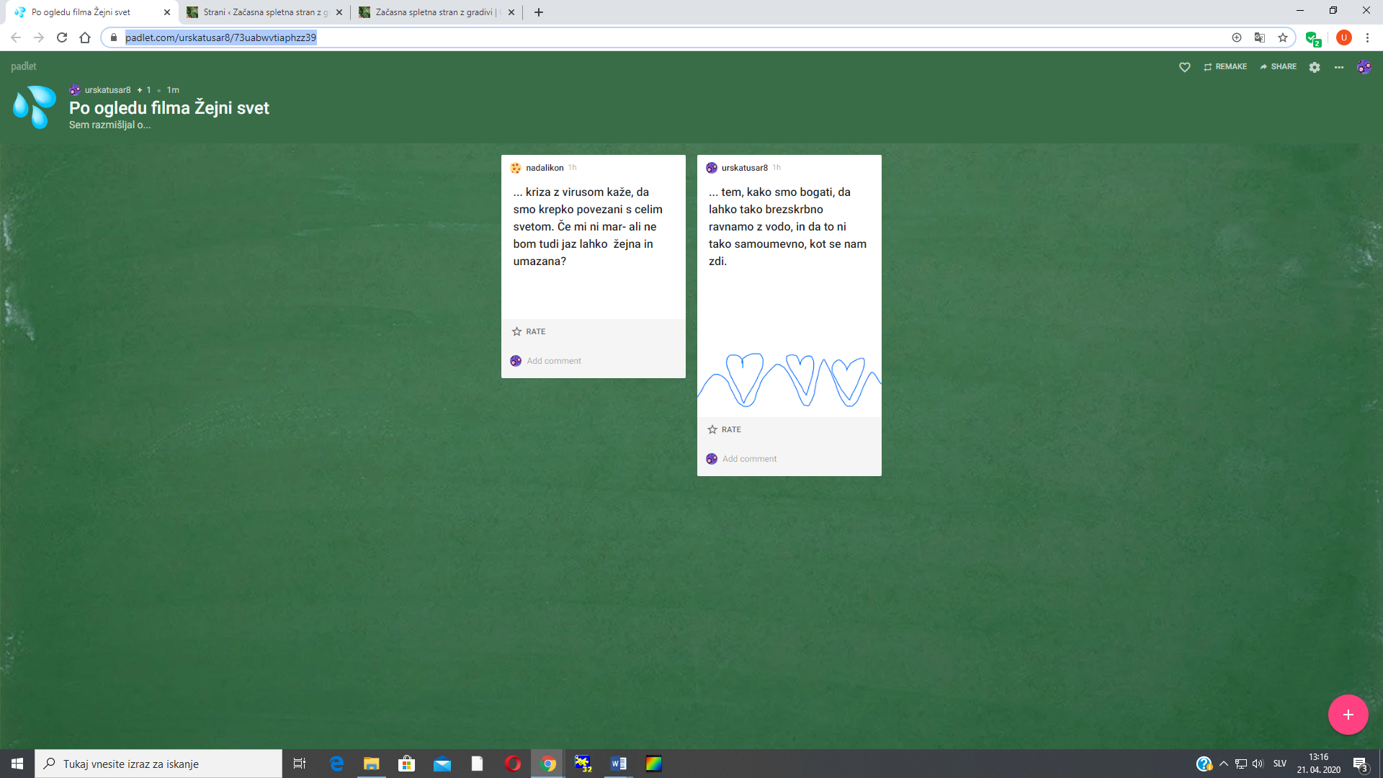

S klikom na plus, ki se nahaja levo spodaj, se odpre okno, v katerega napišete svoje razmišljanje.

Tukaj lahko komentiraš oziroma nadaljuješ misli, ki so jih napisali drugi.

Kot iztočnica, navdih, ali spodbuda, naj vam služijo na drugi strani napisana vprašanja
(seveda vam ni treba odgovarjati nanje, sploh pa ne na vsa, lahko pa si tudi kakšno izbereš):

Kako bi živel, če bi se rodil revnim staršem v Indiji, Kambodži?
Znamo ceniti vodo, ki jo imamo?
Nekateri ljudje so dobesedno dobrotniki človeštva. Imam tudi jaz željo, idejo, kako brez plačila pomagati ljudem?
Načini uporabe vode nekoč in danes.
Koliko vode "porabijo" moje nove kavbojke, hrana in drugi izdelki, ki jih kupim v trgovini?
Pretiravamo s higieno?
Koliko odpadne vode prečistimo in kam gre tista, ki je ne?
Koliko vode porabimo v naših domovih?
Življenje z vodo na različnih območjih naše Zemlje je,
kot da bi živeli na različnih planetih…
Voda in znanje, kako nam znanje pomaga pri pravilnem ravnanju z vodo?
Vodni problemi - kateri so, kje se pojavljajo in zakaj?
Vodne rešitve - kaj narediti, da bo stanje boljše, kako pomagati ljudem in okolju?
Vodni ekstremi - največje vode, porabniki, posegi v vodno okolje…
Voda je lepa…
Človek in voda - kako smo od vode odvisni, kako je voda od nas odvisna?
Voda je zlato, njena vrednost je še večja, neprecenljiva…
Voda - kako jo obvarovati pred uničevanjem?
Kako uničujemo pitno vodo?
Kako rešiti pitno vodo?

